ӨМНӨГОВЬ АЙМГИЙН ХҮН АМЫН ЭРҮҮЛ МЭНД, ЭМНЭЛГИЙН ТУСЛАМЖ
ҮЙЛЧИЛГЭЭНИЙ ТОВЧ МЭДЭЭЛЭЛ
/2023 оны 8 сарын байдлаар/
№ | Үзүүлэлт | БОЭТ | Сумдын эмнэлэг | Өрхийн эмнэлэг | Хувийн эмнэлэг | Цэргийн анги | Нийт дүн
1 | Нийт үзлэг | 105645 | 60275 | 50435 | 30543 | 2434 | 249332
2 | Урьдчилан сэргийлэх үзлэг | 22511 | 14157 | 17140 | 2496 | 2203 | 58507
3 | Идэвхтэй хяналтын үзлэг | 4790 | 4763 | 4756 | 1311 |  | 15620
4 | Бүртгэгдэж эмчлэгдсэн өвчлөл | 31780 | 25307 | 8996 | 8157 | 111 | 74351
5 | Нийт төрөлт | 771 | 163 |  |  |  | 934
6 | Хэвтэн эмчлүүлэгчид | 5664 | 3570 |  | 2503 | 8 | 11745
7 | Нас баралт | 28 | 111 | 72 |  |  | 211

№ | Үзүүлэлт | 2022.8 | 2023.8 | Өөрчлөлт
1 | Нийт үзлэг | 214689 | 249332 | 34643
2 | Урьдчилан сэргийлэх үзлэг | 44237 | 58507 | 14270
3 | Идэвхтэй хяналтын үзлэг | 27148 | 15620 | -11528
4 | Бүртгэгдэж эмчлэгдсэн өвчлөл | 65588 | 74351 | 8763
5 | Нийт төрөлт | 775 | 934 | 159
6 | Охидын төрөлт | 43 | 36 | -7
7 | Охидын төрөлтийн хувь | 44 | 3.8 | -40.2
8 | Гэрийн төрөлт | 5.6 | 0.2 | -5.4
9 | Хэвтэн эмчлүүлэгчид | 12803 | 11745 | -1058
10 | Нас баралт | 212 | 211 | -1
11 | 0-1насны эндэгдэл | 12 | 7 | -5
12 | 1-5 насны эндэгдэл | 2 | 1 | -1
13 | Хурц халдварт өвчин | 16369 | 988 | -15381

Үзүүлэлт | хэмжих нэгж | 2022.8 сар | 2023.8 сар | өөрчлөлт
Нялхасын эндэгдэл | 1000 амьд төрөлтөд | 15.3 | 7.4 | -7.9
Үр хөндөлт | 1000 амьд төрөлтөд | 392.5 | 302.6 | -89.9
Үүнээс охидын | хувь | 5.5 | 6.7 | 1.2
Хурц халдварт өвчин | 10000 хүн амд | 2244.2 | 133.7 | -2110.5
БЗДХ | 10000 хүн амд | 12.8 | 23.2 | 10.4
Үүнээс өсвөр үе | хувь | 12.7 | 26.1 | 13.4
Хүүхдийн хяналт /0-1 нас/ | хувь | 71.3 | 79.2 | 7.9
Хүүхдийн хяналт /1-5 нас/ | хувь | 37.5 | 42 | 4.5

- ЭРҮҮЛ МЭНДИЙН ТУСЛАМЖ ҮЙЛЧИЛГЭЭ

- Улсын болон хувийн хэвшлийн эрүүл мэндийн байгууллагууд нийт 249332 хүнд үзлэг шинжилгээ хийсний 29.7%-д нь урьдчилан сэргийлэх болон идэвхтэй хяналт тандалтын үзлэг хийгдсэн байна.
- Ортой эмнэлгүүдэд нийт 11745 хүнийг 73931 ор хоногоор хэвтүүлэн эмчилсэн нь нэг хүн дунджаар 6.3 хоног хэвтэн эмчлүүлсэн байна.
- Түргэн тусламжийн 6569 дуудлагад явж үйлчилсний 931 /14.1%/ нь алсын дуудлага, 387 /5.8%/нь осол гэмтлийн яаралтай дуудлага байсан байна.
- Нийт эмийн сангууд 66729 жор хүлээн авч, 11 тэрбум 300 сая гаруй төгрөгний эм бараа борлуулалт хийсэн байна.
- ЭЭСангуудад нийт 8285 жор ирсний 49,4% /3652/ нь ЭМДаатгалын, 2.7%/224/ мансууруулах сэтгэц нөлөөт эмийн, 59,6% /4409/ нь энгийн эмийн жор байсан байна. Зайлшгүй шаардлагатай эмийн хангалт дундажаар 70,0% байна.

- БҮРТГЭГДСЭН ӨВЧЛӨЛ, ЭНДЭГДЭЛ

- 8 сарын байдлаар 74351 халдварт бус өвчлөл шинээр бүртгэгдэж эмчлэгдсэн нь өмнөх оны мөн үеэс 8763 тохиолдлоор өссөн байна. Нийт өвчлөлийн 73,5% нь шинэ өвчлөл байна.
- Үүнээс тэргүүлэх 5 өвчлөл нь
1. Амьсгалын тогтолцооны өвчин-25165
2.Хоол шингээх эрхтний өвчин-17441
. 3.Шээс бэлэгсийн тогтолцооны өвчин-8856
4.Цусны эргэлтийн тогтолцооны өвчин-8674
5. Мэдрэлийн тогтолцооны өвчин-4668

- 8 сарын байдлаар 797 хүн осол гэмтэлд өртсөний улмаас тусламж авсан ба өвчлөл урьд оноос 63 тохиолдлоор өссөн байна.
- Он гарсаар 211 хүн нас барсан ба нийт нас барсан хүний 28.4% нь хорт хавдар,12.3% нь осол гэмтлийн нас баралт, 8.5% нь зүрхний шигдээс, тархинд цус харвалт зэрэг сэргийлж болох эндэгдэлээр нас барсан байна. Нийт нас баралтын 46 (21,8%)нь эмнэлэгт, бусад нь гэртээ хээр гадаа нас барсан байна. Өнгөрсөн оны мөн үеэс буурсан байна.
- Нялхсын эндэгдэл 1000 амьд төрөлтөд өнгөрсөн оноос 7.9-р буюу 5 тохиолдлоор бага ба 1-5 хүртэлх насны хүүхдийн эндэгдэл 1гарч 1000 амьд төрөлтөд 1% байна.
- БОЭТөвд 28 эндэгдэл тохиолдож задлан шинжилгээнд хамруулсан ба задлан шинжилгээний хувь 100% тай байна. Үндсэн оношийн зөрөө байхгүй.
- Нас баралтын шалтгаан:
1.Цусны эргэлтийн тогтолцооны өвчин-70
2. Хорт хавдраар-60
3. Осол гэмтлээр-26
4. Хоол шингээх эрхтний өвчин-20
5.Амьсгалын тогтолцооны эмгэг -13
6. Дотоод шүүрлийн эмгэг -7
7. нярайн эмгэг-5
8.Мэдрэлийн тогтолцооны өвчин-4
9. Шээс бэлгэсийн тогтолцооны өвчин-3
10.арьсны өвчин-1
11. гажиг-1
12. сэтгэц-1
- ЭХ, ХҮҮХДИЙН ЭРҮҮЛ МЭНД

- Нийт 934 эх төрж 935 хүүхэд мэндэлсэн нь өнгөрсөн онтой харьцуулахад 159 төрөлтөөр хүн амын төрөлт өссөн байна. Нийт төрсөн хүүхдийн хүйсийн харьцаа 1,1:1 байгаа ба эрэгтэй хүйс давамгайлж байна.
- Нийт төрөлтийн 36 /3,8%/ охидын төрөлт эзэлж байгаа нь өнгөрсөн оноос 2,1-р буурсан ба дараахь сумдуудын охид төрсөн байна. Үүнд: Бд-1, Бо-1,Гт-4,Мо-1,Мн-1.Но-1,Сэ-2,Хб-4,Цц-4, Шб-2,Өо-5,Эх-8.Б/г-2
- 8 сарын байдлаар 283 эх үр хөндүүлж 1000 амьд төрөлтөд 302,6 байгаа нь өнгөрсөн оноос 90-р буурсан ч өсвөр насны охидын үр хөндөлт- 19/6,7% буюу өнгөрсөн оны мөн үеэс 1,2-р нэмэгдсэн байна. Үүнд: Бд-2, Гт-1.Мн-1,Сэ-1,Хб-1, Цо1,Цц-2,Өо-2,Эх-3,Бг-3 байна.
- 8 сарын байдлаар давхардсан тоогоор 27602 хүүхдийг идэвхтэй хянаж, хооллолт өсөлт хөгжилтийн байдлыг үнэлэн зөвлөгөө дэмжлэг үзүүлсэн нь хяналтад хамрагдвал зохих хүүхдийн 60,6% эзэлж байна. Хяналтанд хамрагдсан хүүхдүүдээс 11 хүүхэд туранхай, 11 хүүхэд өсөлт хоцрогдолтой байна.
- 0-1 насны хүүхдийн хяналт 79,2%, 1-5 хүртэлх насны хүүхдийн хяналт 42%-тай байгаа нь нэмэгдэх хандлагатай байна.

- ХАЛДВАРТ ӨВЧИН

- Он гараад 1175 халдварт өвчин бүртгэж эмчилсэн нь өнгөрсөн оноос 15304 тохиолдлоор буурсан байна. Нийт халдварт өвчний 14,6%-г БЗДХ, 30%-г салхинцэцэг, 23,3%-г Ковид-19 өвчин, 21,3%-г хоолны хордлого, 2%-г цусан суулга, 2%-г улаан эсэргэнэ, 4,6%-г гар хөл амны өвчин,0,3% ёлом, 1,2%-г сүрьеэ зэрэг өвчнүүд тус тус эзэлж байна.
- БЗДХ -н 172 тохиолдол бүртгэгдсэн нь өнгөрсөн оны мөн үеэс 78 тохиолдлоор, 10000 хүн амд 10,4-р нэмэгдсэн ба 6,3% нь жирэмсний үзлэгээс, 10,6% нь урьдчилан сэргийлэх үзлэгээр, 83,9% нь өвчний учир амбулатороор, 5,6 % нь тандалтын үзлэгээс илэрсэн байна.
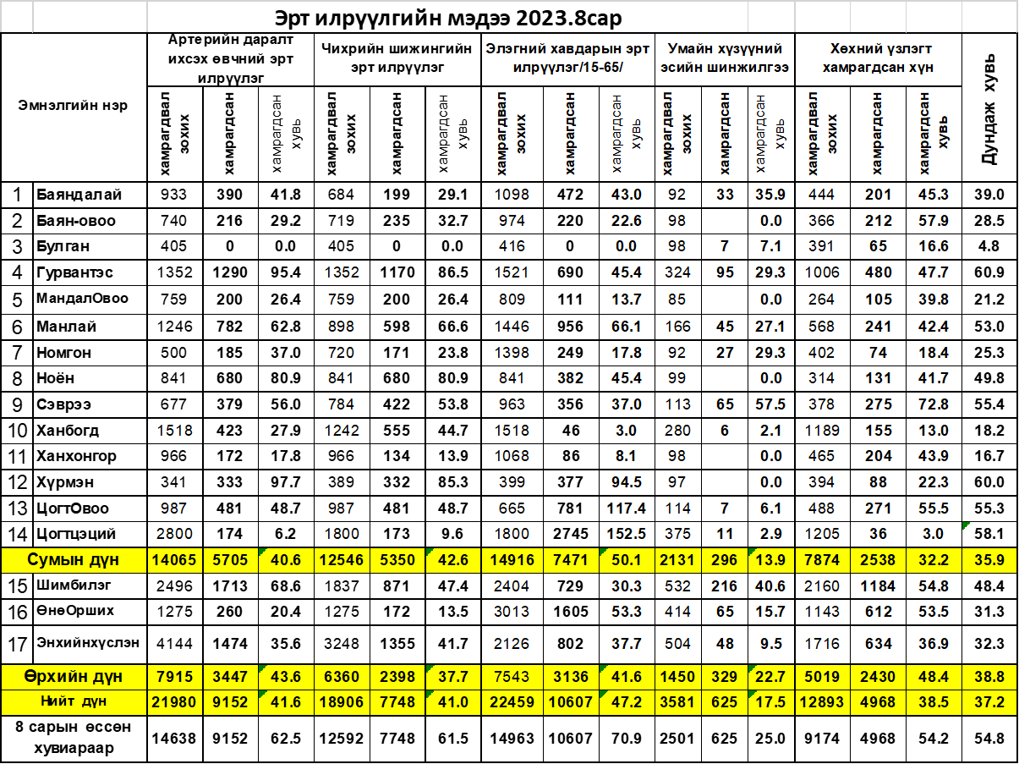

Мэдээлэл бэлтгэсэн: ЭМГ-н статистикч Б Мидэрсүрэн , Д. Гантогтох

